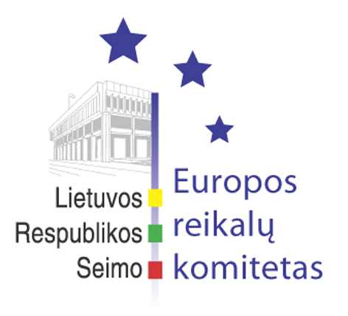
Seimo Europos reikalų komiteto pranešimas žiniasklaidai

Seimo Europos reikalų bei Užsienio reikalų komitetai išklausė informaciją apie pasirengimą neformaliam Europos Sąjungos užsienio reikalų ministrų susitikimui

2005 m. rugpjūčio 31 d. įvyko neeilinis Seimo Europos reikalų bei Seimo Užsienio reikalų komitetų posėdis, kuriame užsienio reikalų ministras Antanas Valionis pateikė informaciją apie 2005 m. rugsėjo 1-2 d. įvyksiantį neformalų Europos Sąjungos užsienio reikalų ministrų susitikimą.
Užsienio reikalų ministras komitetų narius supažindino su neformalaus Europos Sąjungos užsienio reikalų ministrų susitikimo darbotvarke bei pažymėjo, kad svarbiausiu klausimu bus tolimesnė Europos Sąjungos plėtra, tai yra susitikime bus svarstomas Turkijos ir Kroatijos stojimo į ES derybų pradžios klausimas. Antanas Valionis pažymėjo, kad būtina pasisakyti už tai, kad ES įsipareigojimai šalims kandidatėms būtų vykdomi, remiantis 2004 m. gruodžio mėn. Europos Vadovų Taryboje pasiektais susitarimais dėl ES plėtros. Be to, ministras atkreipė komitetų narių dėmesį į tai, kad derybos yra ilgalaikis ir atviras procesas, kurio greitis ir rezultatas priklausys visų pirma nuo Turkijos pastangų vykdant sudėtingas reformas. Antanas Valionis taip pat pažymėjo, kad reikia siekti, jog problemos kylančios dėl Turkijos atsisakymo pripažinti vieną iš 25 ES valstybių (Kipro Respubliką) turi būti išspręstos kaip galima greičiau, nes geri kaimyniniai santykiai yra viena iš narystės sąlygų Turkijai.
Komitetų nariai taip pat užsienio reikalų ministro teiravosi apie Lietuvos Respublikos poziciją dėl Kinijos tekstilės gaminių importo kvotų padidinimo.

Seimo Europos reikalų komiteto patarėjas:
Julijus Glebovas, 2396861, el.p.: Julijus.Glebovas@lrs.lt

